**Cenová nabídka na montáž koberce.**

**25020**

**DODAVATEL :**

**ODBĚRATEL :**

New face home s.r.o.

ZŠ Háje

Miloš Steigauf

**Počet balení Čistá plocha**

**ks m2**

**Potřeba**

**krytiny m2**

**Druh krytiny**

**Cena za m2 Celková cena**

Kobercové čtverce Arizona

50 x 50

5

13

61

65

480

31 200 Kč

Krytina celkem

**Příslušenství**

**31 200 Kč**

**Čistá délka Potřeba**

**Počet ks**

**Metráž bm**

**Cena za ks**

**Celková cena**

**bm**

44

**bm/ks**

Lišty TL55 bílé

DTD desky 19 mm

19

49

2,5

83

260

1 577 Kč

12 740 Kč

Příslušenství celkem

**14 317 Kč**

**Celková cena**

0 Kč

**Cena za**

**ks**

**Nivelační stěrky,lepidla**

**Počet ks**

Nivelační stěrka sádrová

Celkem

**0 Kč**

**Počet**

**ks/bm/m2**

**Cena za**

**m2/bm/ks**

180

**Práce**

**Celková cena**

Montáž podlahy vč.lepidla

Demontáž starého koberce

Montáž DTD desek

61

61

61

1

10 980 Kč

2 135 Kč

8 540 Kč

500 Kč

35

140

Vruty

500

250

Odvoz a likvidace starého koberce

Montáž lišt vč.lepidla

Nařezání pásků zkoberce

Práce celkem

1

250 Kč

850 Kč

17

44

50

20

880 Kč

**24 135 Kč**

**1600**

Přesun hmot na staveniště

**Cena bez DPH**

1

**71 252 Kč**

**14 963 Kč**

**2**

**1% DPH**

**Celková cena**

**86 215 Kč**

Datum :

18.5.2025

Podpis dodavatele : ……………………………………….

Podpis odběratele : …………………………………………….

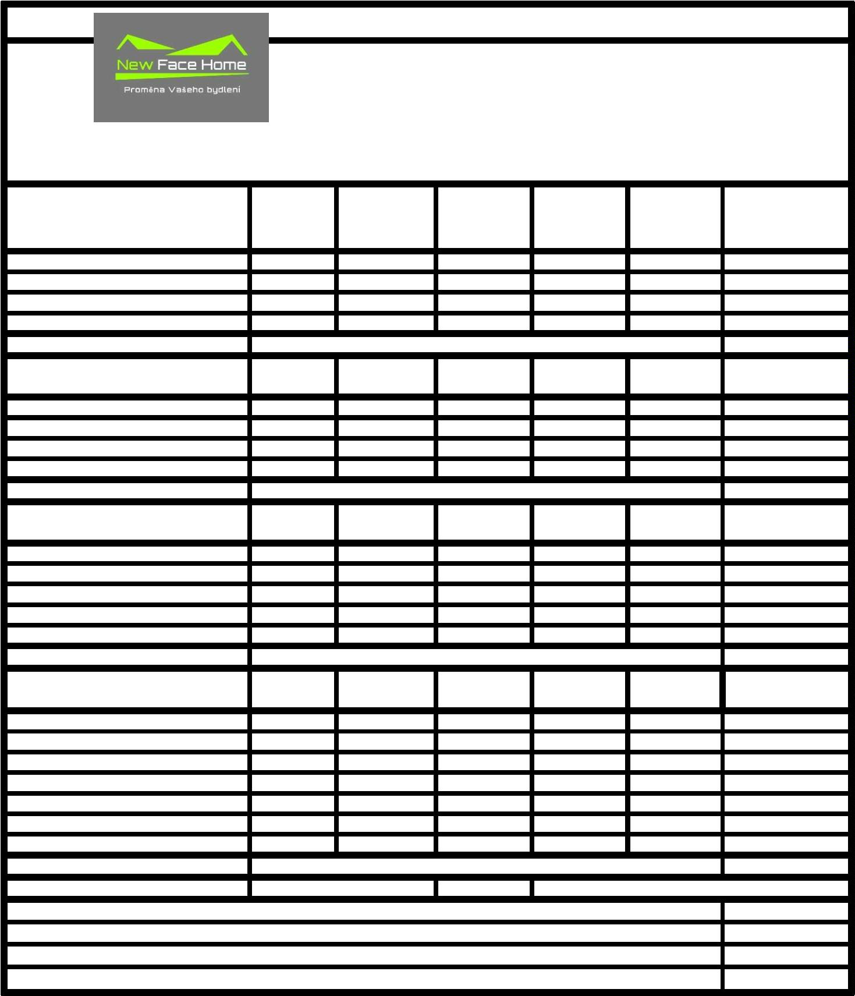ooxWord://word/media/image2.jpeg